Ranpak erweitert automatisiertes Verpackungsportfolio durch weltweite Markteinführung seiner Flap’it!™ Lösung

Innovative automatische Lösung verpackt eine Vielzahl unterschiedlicher Kleinprodukte fünf Mal schneller als manuelle Prozesse und ermöglicht bis zu 50 % Kosteneinsparungen bei Material

CONCORD TOWNSHIP, Ohio – 21. Juli 2022 – Ranpak Holdings Corp. („Ranpak“) (NYSE: PACK), ein weltweit führender Anbieter von umweltverträglichen papierbasierten Verpackungslösungen für E-Commerce und industrielle Lieferketten, hat heute die weltweite Markteinführung seiner äußerst effizienten Anlage Flap’it!™ zum automatischen Verpacken einer Vielzahl unterschiedlicher Kleinprodukte bekanntgegeben.

Flap’it! stellt automatisch die richtige Höhe der Verpackung ein und fixiert das Produkt durch Innenlaschen und gepolsterte Ecken. Damit verbessert sich der Schutz des verpackten Inhalts und Transportschäden werden weitestgehend vermieden, so dass die Kosten sinken und weniger Produkt-Rücksendungen zu bearbeiten sind. Das System wird von nur einem Mitarbeiter bedient und kann mühelos praktisch überall aufgestellt werden. Zudem bietet es zahlreiche Sicherheitsfunktionen und beansprucht nur eine kleine Stellfläche. Flap’it! kann bis zu 540 Pakete pro Stunde bzw. neun Pakete pro Minute verpacken und ist damit fünf Mal schneller als manuelle Verpackungsprozesse. Die Maschine wird in Etikettenlösungen für die Inline-Applikation von Versandetiketten integriert. Da Flap’it! die Pakete aus flachen Zuschnitten faltet, müssen keine fertigen Kartons in verschiedenen Größen mehr auf Lager vorgehalten werden. Der Empfänger kann das Paket mühelos ohne Messer, Schere oder andere Hilfsmittel öffnen. Kleine Pakete sind sogar über den Briefkasten zustellbar.

„Die weltweite Markteinführung von Flap’it! ist das jüngste Beispiel für die strategischen Investitionen, die Ranpak in innovative automatische Verpackungslösungen tätigt, um seinen Kunden Kosteneinsparungen, Effizienzsteigerungen und Nachhaltigkeitsvorteile zur Verfügung zu stellen“, sagt Omar Asali, Chairman und CEO von Ranpak. „Wir freuen uns, mit Flap’it! unser wachsendes Portfolio von nachhaltigen automatischen Verpackungslösungen erweitern zu können. Damit helfen wir unseren Kunden, die Leistung ihrer Lieferkette zu verbessern, die Arbeits- und Materialkosten zu senken sowie ihre Klimabilanz zu verbessern.“

Die Flap’it! Lösung ist ideal für E-Commerce- und Logistik-Unternehmen, wie für den Business-to-Consumer (B2C) Vertrieb von Büchern, Fotobüchern, Drucksachen, personalisierten Geschenken, DVDs, Videospielen und kleinen Elektronikgeräten sowie im Business-to-Business (B2B) Bereich für den Versand von kleinen Ersatzteilen geeignet. Auch dem B2C-Handel von Kosmetik- und Körperpflegeprodukten bietet diese Verpackungslösung attraktive Vorteile. Flap’it! fügt sich nahtlos in gängige Kommissionierungs- und Verpackungsverfahren ein und verpackt Produkte mit einer maximalen Höhe von 80 mm. Da die Lösung sehr einfach zu bedienen ist, kann auf aufwändige Mitarbeiterschulungen verzichtet werden. Auch können die Anwender mit Flap’it! bis zu 50 % der Kosten für Verpackungsmaterial einsparen und das Abfallvolumen deutlich verringern. Weiterhin ist das im Vergleich zu Schlauchbeuteln deutlich angenehmere Auspackerlebnis zu erwähnen.

Zu den ersten Flap’it! Kunden gehört Europas führender Fotoservice, der in Deutschland ansässige Dienstleister CEWE, der jedes Jahr mehr als sechs Millionen Fotobücher versendet. Mehrere Flap’it! Systeme haben CEWE in die Lage versetzt, die Anzahl der zu Spitzenzeiten beschäftigten Zeitarbeiter zu verringern und 30 % des gesamten Verpackungsbetriebs zu automatisieren. Damit konnte die Lieferzeit für den Endkunden verkürzt und die Verpackungsqualität durch den besseren Schutz der verpackten Produkte verbessert werden.

Weitere Informationen zu Flap’it! finden Sie auf https://www.ranpak.com/de/automated-solutions/flapit/. Informationen zu anderen innovativen papierbasierten Verpackungslösungen von Ranpak erhalten Sie auf www.ranpak.com/de/.

Über Ranpak
Ranpak wurde 1972 mit dem Ziel gegründet, das erste umweltfreundliche System für den Schutz von Produkten beim Transport zu schaffen. Ranpak hat es sich zur Aufgabe gemacht, nachhaltige Verpackungslösungen zu liefern, die dazu beitragen, die Leistung und Kostenbilanz der Lieferkette zu verbessern, die Umweltbelastung zu reduzieren und eine Vielfalt an wachsenden Geschäftsbedürfnissen weltweit zu unterstützen. Mit der Entwicklung und Verbesserung von Materialien, Systemen und Gesamtlösungskonzepten hat sich Ranpak den Ruf eines innovativen Marktführers für E-Commerce und industrielle Lieferkettenlösungen erworben. Ranpak hat seinen Hauptsitz in Concord Township, Ohio, und beschäftigt etwa 850 Mitarbeiter. Weitere Informationen über Ranpak finden Sie auf der Website: https://www.ranpak.com/de/.

Kontakt für Investoren:
Bill Drew
ir@ranpak.com

Presseanfragen USA:
Cory Ziskind
ICR 646-277-1232
Cory.Ziskind@icrinc.com

Presseanfragen EMEA:
Monika Dürr
duomedia
+49(0)6104 944895
monika.d@duomedia.com

Quelle: Ranpak Holdings Corp

Bilder

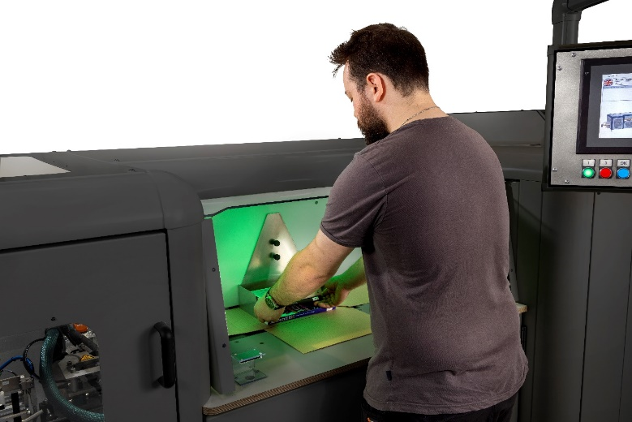
Bildunterschrift: Flap’It wird mühelos und sicher von nur einem Mitarbeiter bedient.

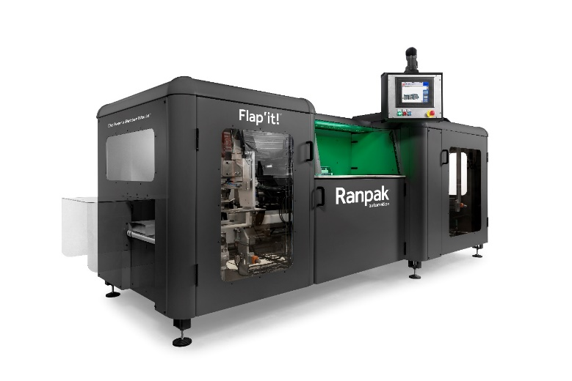
Bildunterschrift: Flap’It! ist eine bedienerfreundliche automatische Verpackungslösung für Kleinprodukte, wie Bücher. Mit ihrer kompakten Standfläche findet die Anlage in Lagern und bei Fulfillment-Anbietern jeder Größe mühelos Platz und kann bei Bedarf mit minimalem Aufwand umgesetzt werden.

Bildunterschrift: Der automatische Verpackungsprozess verarbeitet Kartonzuschnitte, die exakt auf die Größe des Produktes gefaltet, an den relevanten Stellen mit Heißkleber verklebt und sicher verschlossen werden.
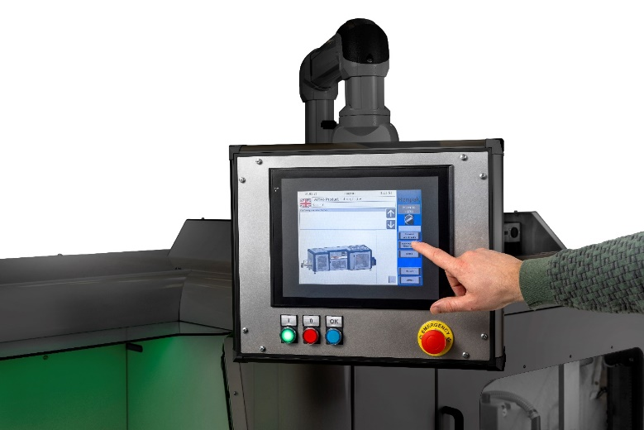
Bildunterschrift: Ein intuitiver Touchscreen ermöglicht dem Bediener, die Verpackungslösung Flap’It! jederzeit sicher zu steuern und auch Fehlerdiagnosen durchzuführen.
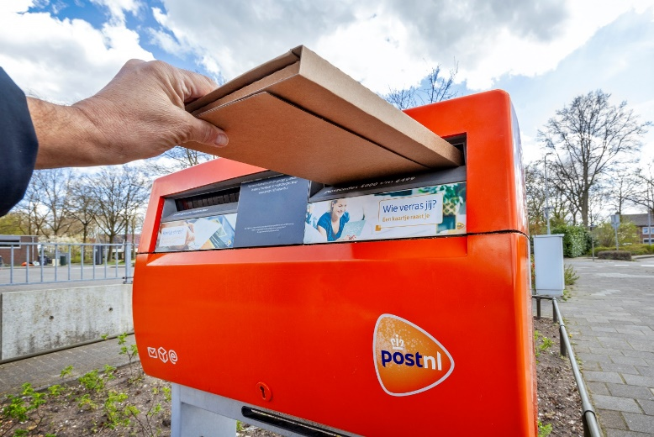
Bildunterschrift: Flap’It! erstellt ein stabiles, flaches Paket, das ohne Weiteres über den Briefkasten zustellbar ist.

